Программа
Презентационная площадка
«Речевое развитие дошкольников в условиях
реализации ФОП ДО»
(для старших воспитателей, воспитателей)

время | Содержание |  | Выступающий
09.45-10.00 Регистрация участников
Вступительное слово
10.00 -10.05 | Музыкальное приветствие  «Я люблю Россию» |  | Орёл Ольга Владимировна, музыкальный руководитель
10.05-10.08 | Актуальность речевого развития дошкольников в условиях реализации ФОП ДО |  | Радюкевич Светлана Владимировна,  зам. зав. по ВОР
Теоретическая часть
10.08-  10.15 |  | Педагогическая технология «Образовательная картография» как средство организации образовательного процесса |  | Буркова Юлия  Николаевна,  учитель-логопед
Практическая часть
Педагогический квест «Путешествие в волшебную страну
грамотной речи»
10.15-11.45 | Игровые приемы развития звуковой культуры речи |  | Кузнецова Анастасия Вячеславовна, старший воспитатель
10.15-11.45 | Игровые приемы развития грамматического строя речи: «Таума  троп», игры с фонариками |  | Стаценко Вера Александровна, воспитатель
10.15-11.45 | Развитие интереса к художественной литературе с использованием технологии «Сторисек» и моделей-заместителей |  | Пономарева Дарья Сергеевна, воспитатель
 | Подготовка к обучению грамоте с ТИКО-конструктором «Грамматика» |  | Буркова Юлия  Николаевна,  учитель-логопед
11.45-12.05 | «Синквейн» – технология развития связной речи |  | Кузьменко Людмила Павловна, учитель-логопед
Подведение итогов
12.05-12.10 | Подведение итогов. Рефлексия |  | Радюкевич С. В.
12.10-12.15 | Закрытие презентационной  площадки. Музыкальный номер |  | Булгакова Юлия Евгеньевна, музыкальный  руководитель
«Образовательная картография» — технология аналитической и проектной работы, направленная на создание внешней плоскостной формы (модели) реальной действительности. Технологию используют для организации образовательной деятельности детей на этапе её планирования

Технологии, методы и приемы развития речи
«Тауматроп» - это первая оптическая игрушка, демонстрирующая слияние двух изображений в единое целое, в переводе с греческого значит "thauma" - чудо, "tropos" - вращение… в восприятии наблюдателя. При быстром вращении картонного диска с двумя рисунками наш глаз воспринимает сразу оба изображения, в нашем восприятии оба изображения оказываются совмещенными.

Игровые приёмы с использованием электрического фонарика
Фонарик – это не игрушка, но с помощью него можно интересно организовать занятие. Игры с фонариком можно использовать при коррекции звукопроизношения, при работе над грамматическими категориями и развитию связной речи. Благодаря этому игровому приёму, дети легче и быстрее усваивает пройденный лексический материал. Серию дидактических игр с использованием электрического фонарика разработала Н. А. Коняхина

Технология Сторисек
Сторисек - в переводе с английского языка означает «мешок историй». В понимании автора технологии Нейла Гриффитса, сторисек - это большой полотняный мешок, внутри которого находится высококачественная художественная иллюстрированная детская книга с дополнительными соответствующими материалами, стимулирующими детское чтение.

Наглядное моделирование — эффективный метод развития связной речи у дошкольников. Он предполагает воспроизведение существенных свойств изучаемого объекта, создание его заместителя и работу с ним.

Синквейн — слово французское, в переводе означает «стихотворение из пяти строк». Форма синквейна была разработана американской поэтессой Аделаидой Крэпси, которая опиралась на японские стихи — хоку (хайку). Это маленький стих, состоящий из трёх строк без рифмы, лирическое стихотворение, отличающееся краткостью, которое читается очень медленно.
Синквейн в детском саду — это метод развития речи, который позволяет активизировать познавательную деятельность и способствует развитию образных, интеллектуальных и аналитических способностей.

Муниципальное бюджетное дошкольное образовательное
учреждение детский сад №17 г. Амурска
Амурского муниципального района Хабаровского края



Программа

Презентационная площадка
«Речевое развитие дошкольников в условиях
реализации ФОП ДО»
(для старших воспитателей, воспитателей)

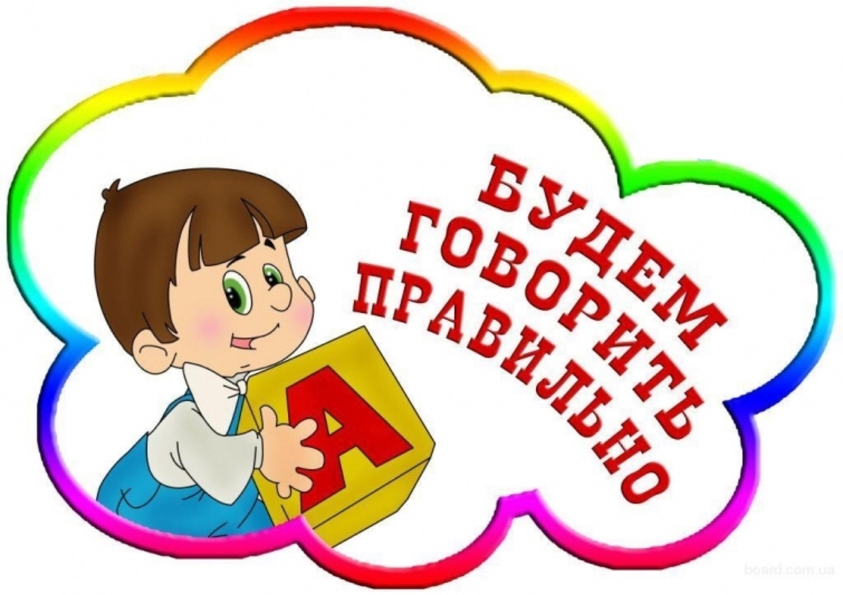

19 марта 2025г.
г. Амурск

